An den Oberbürgermeister
der Stadt Nürnberg
Dr. Ulrich Maly
Rathaus

90403 Nürnberg

Nürnberg, 11. Oktober 2019
Dr. Blaschke

Lockerung der Sargpflicht in Nürnberg umsetzen

Sehr geehrter Herr Oberbürgermeister,

der Bayerische Landtag hat eine Lockerung der bislang strikten Sargpflicht bei Bestattungen auf bayerischen Friedhöfen beschlossen. Die Freigabe einer sarglosen Bestattung soll aber nach Medienberichten in die Entscheidungskompetenz der Friedhofsträger gelegt werden.

Die SPD-Stadtratsfraktion begrüßt die Lockerung als Zeichen des Respekts vor unterschiedlichen Bestattungstraditionen in einer divers gewordenen Gesellschaft und stellt zur Behandlung im zuständigen Ausschuss folgenden

Antrag:

Die Verwaltung berichtet über die neuen Regelungen zur Sargpflicht in Bayern und legt ein Konzept zur Umsetzung auf den städtischen Friedhöfen vor, ggf. verbunden mit einer notwendigen Satzungsänderung.

Mit freundlichen Grüßen
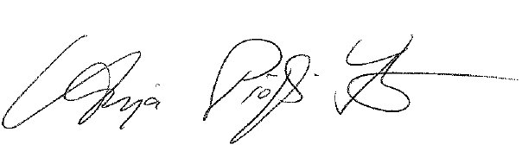
Dr. Anja Prölß-Kammerer
Fraktionsvorsitzende

